시작하기 (Primeros Pasos)

로그인 (Login)
처음 시스템에 접속할 때는 반드시 본인의 아이디로 로그인해야 합니다.
Al ingresar al sistema por primera vez, debe iniciar sesión con su propio usuario.
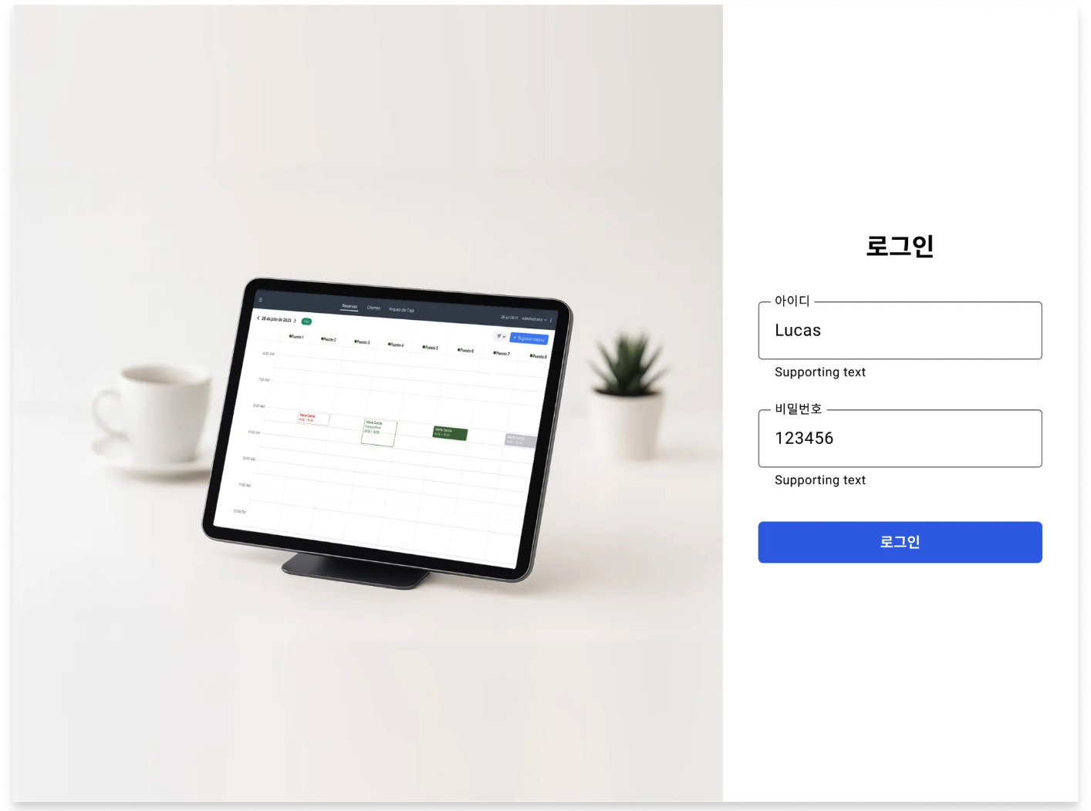
💡
다른 사람의 아이디를 사용하지 않고, 본인의 계정을 이용해야 올바르게 기록되고 관리됩니다.
Es importante utilizar únicamente su cuenta personal para que los registros y la gestión se realicen correctamente.
본인 계정이 없을 시 운영자에게 문의해주세요.
Si no cuenta con una cuenta propia, por favor comuníquese con el administrador.

POS 선택 (Selección de POS)
영업 존에 맞는 POS를 선택합니다.
Seleccione el POS correspondiente a su zona de trabajo.
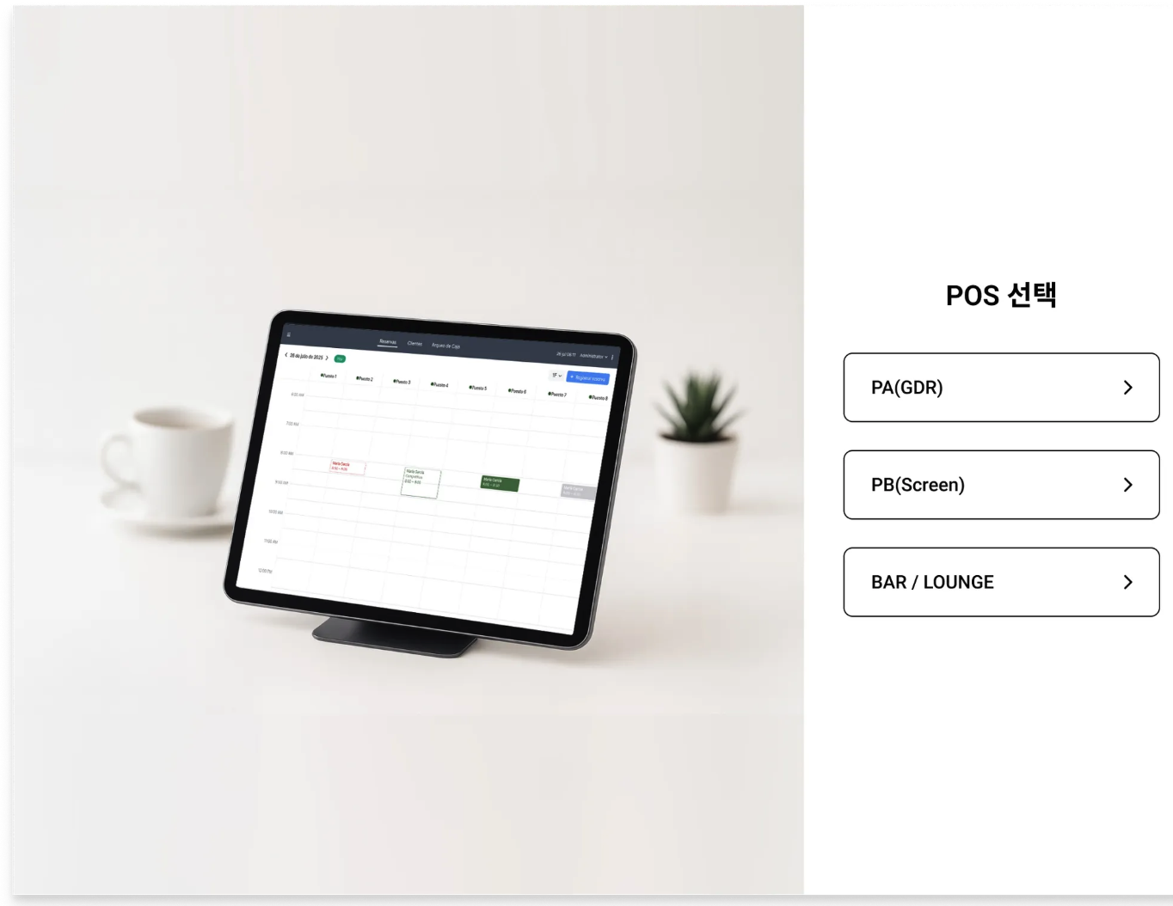
💡
로그인 후 POS 선택 화면에서 PA(GDR), PB(Screen), BAR를 선택합니다. Después de iniciar sesión, seleccione el botón PA(Screen), PB(GDR) o BAR en la pantalla de selección.
주의사항 (Precauciones)
본인이 담당하는 존에 해당하는 POS만 선택해야 합니다.
Debe seleccionar únicamente el POS que corresponda a su zona asignada.
현재는 PA(GDR)만 사용하므로 PA(GDR)을 선택합니다.
Actualmente, solo se utiliza PA (GDR), por lo que seleccione PA (GDR).

개점 시재 입력 (Declaración Inicial de Caja)
영업을 시작하기 전에 현재 보유하고 있는 현금을 입력해야 합니다.
Antes de comenzar la operación, debe ingresar el efectivo disponible en caja.
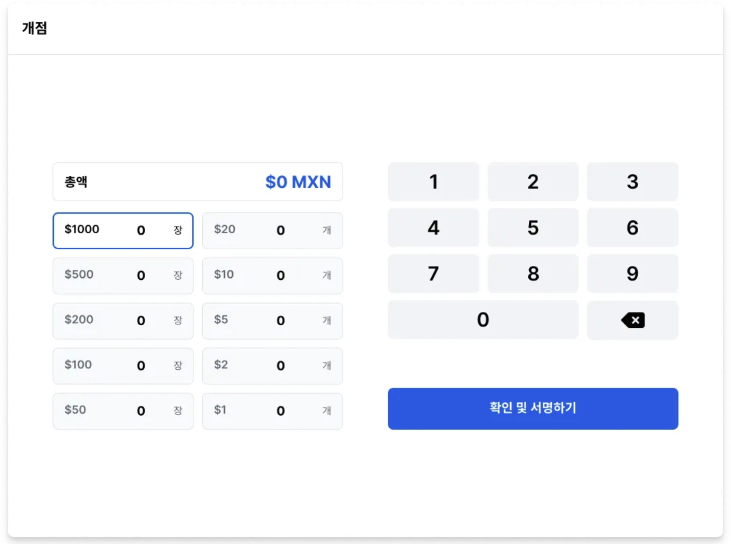
💡
권종별 금액과 수량을 입력한 후 [확인 및 서명하기] 버튼을 누릅니다. Ingrese la cantidad de cada denominación y luego presione el botón [Confirmar y firmar].

매니저 선택 및 개점 완료 (Selección de Gerente y Apertura Completada)
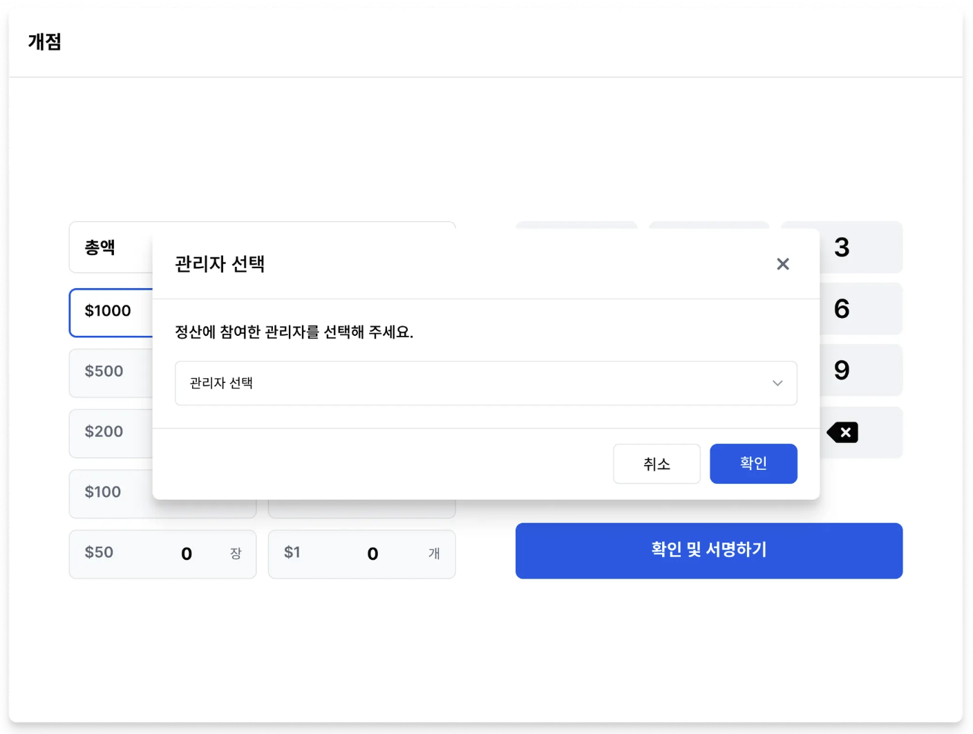
💡
팝업 창이 뜨면 참여한 매니저를 선택하고 [확인] 버튼을 누릅니다. Cuando aparezca la ventana emergente, seleccione al gerente participante y presione el botón [Confirmar].

영수증 서명 (Selección de Gerente y Apertura Completada)
💡
개점 완료 후 출력되는 개점 영수증 하단 서명란에 서명합니다.
Después de completar la apertura, firme en el espacio de firma al final del recibo de apertura.

